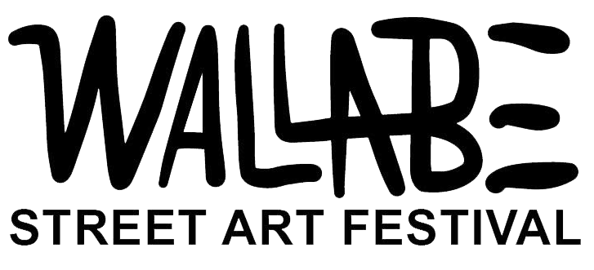

COMUNICATO STAMPA
Grazie al contributo della Fondazione Cassa di Risparmio di Padova e Rovigo, il Patrocinio del Comune di Rovigo e della Provincia di Rovigo, su iniziativa della Fondazione Rovigo Cultura nasce WALLABE Street Art Festival.

LA PRIMA EDIZIONE DEL FESTIVAL AVRÀ LUOGO A ROVIGO DAL 17 AL 26 SETTEMBRE 2020
in uno dei luoghi a più alta frequentazione giovanile della città di Rovigo, il quartiere Commenda, in cui sono concentrati sia il polo scolastico sia la maggior parte degli impianti sportivi più importanti della città, quali il Campo di Atletica, lo Stadio di Rugby, il Pattinodromo delle Rose, il Palazzetto dello Sport. Gli artisti protagonisti quest’anno saranno Millo, RUN e Zentequerente.

WALLABE è un nome fortemente evocativo, fusione di due concetti: Wall (fulcro dell’arte muraria) e Wannabe (aspirare e diventare, voler essere). Ognuno di noi desidera migliorare per crescere e per realizzarsi; in una accezione urbana, voler diventare “qualcosa” può essere visto come parte integrante del DNA della città, nel voler diventare qualcosa di diverso: da luogo fisico a spazio che grazie all’arte e alla tecnologia può essere condiviso anche online, può far nascere conversazioni, può ospitare nuove idee. Da un muro di calcestruzzo ad un luogo che emoziona: questo è WALLABE.

WALLABE è Sostenibilità Ambientale; grazie alla partnership con NANOSILV, verranno utilizzate vernici abbinate a nanotecnologie d’avanguardia, capaci di “mangiare” smog. L’applicazione di un particolare strato di prodotto sulle opere realizzate, infatti, garantisce la capacità di catturare a annullare gli inquinanti atmosferici per effetto della fotocatalisi. Da una prima stima, la capacità di pulizia dell’aria di tale tecnologia sarà pari ad equivalenti n. 50 alberi di grande fusto per una superficie totale di intervento pari a circa 1000 mq.

WALLABE è Inclusione. Attraverso percorsi laboratoriali di alternanza scuola-lavoro, gli studenti del Liceo Artistico contribuiranno alla realizzazione delle opere murarie sui muri di recinzione delle scuole e di una parete all’interno dell’impianto sportivo di rugby.
Gli studenti della Scuola Edile realizzeranno gli interventi murari volti a ripristinare muri e pareti che fungeranno da tela agli artisti.
Gli studenti del Conservatorio musicale della città realizzeranno un momento di accompagnamento musicale (trekking urbano sonoro) dal centro storico ai luoghi del festival.

WALLABE è anche la prima Mostra di Street Art a Rovigo. Il 19 settembre, WALLABE Street Art Festival presenterà con orgoglio la prima mostra di Street Art in città, in Pescheria Nuova, organizzata dall’Avvocato Alessia Panella, specializzata nella tutela della proprietà intellettuale. La mostra nasce anche grazie al contributo di Franco Broccardi e della rivista “ÆS Arts+ Economics” e si avvale di pezzi di Street Art messi a disposizione dalla DON GALLERY di Milano, che è la prima galleria d’arte a Milano interamente dedicata ai vari aspetti dell’arte urbana.

CONTATTI MEDIA
Daniela Pavan
press@wallabefestival.it
3471408389

Federica Sansoni
art@wallabefestival.it
3396406102

